
TẬP ĐOÀN CÔNG NGHIỆP - VIỄN THÔNG QUÂN ĐỘI
TỔNG CÔNG TY GIẢI PHÁP DOANH NGHIỆP VIETTEL

TÀI LIỆU HƯỚNG DẪN SỬ DỤNG
MODULE LỊCH HỌP

Hà Nội, Tháng 10/2025
MỤC LỤC
1 GIỚI THIỆU 4
1.1 Mục đích và ý nghĩa của Tài liệu: 4
1.2 Phạm vi áp dụng: 4
1.3 Các thuật ngữ và từ viết tắt 4
1.4 Cấu trúc Tài liệu: 4
2 TỔNG QUAN VỀ SẢN PHẨM 5
2.1 Tổng quan về sản phẩm 5
2.2 Đầu mối hỗ trợ, hướng dẫn sử dụng 5
2.3 Các nội dung khác 5
3 GIỚI THIỆU CÁC CHỨC NĂNG 5
3.1 Các chức năng trong menu Danh sách lịch họp 6
3.2 Các chức năng trong menu Lịch tuần cơ quan 7
3.3 Các chức năng trong menu Xuất lịch tuần 8
3.4 Các chức năng trong menu Cấu hình duyệt lịch 9
3.5 Các chức năng trong Lịch tuần lãnh đạo 9
3.6 Các chức năng trong menu Báo cáo tổng hợp lịch họp 10
4 HưỚng DẪN SỬ DỤNG CÁC CHỨC NĂNG HỆ THỐNG 10
4.1 Menu Danh sách lịch họp 10
4.1.1 Xem Danh sách lịch họp 10
4.1.2 Xem chi tiết Danh sách lịch họp 11
4.1.2.1 Xem chi tiết lịch 11
4.1.2.2 Chia sẻ lịch 13
4.1.2.3 Sổ tay 14
4.1.2.4 Lưu tài liệu cá nhân 15
4.1.3 Đặt lịch họp 16
4.1.4 Gán thành phần tham gia 17
4.1.5 Sửa lịch họp 18
4.1.6 Sao chép lịch họp 19
4.1.7 Phê duyệt lịch họp 20
4.1.8 Từ chối duyệt lịch họp 21
4.1.9 Hủy lịch họp 21
4.1.10 Gửi tin nhắn 22
4.2 Lịch tuần cơ quan 22
4.2.1 Danh sách Lịch tuần cơ quan 22
4.2.2 Xem chi tiết Lịch tuần cơ quan 23
4.2.2.1 Lưu tài liệu cá nhân 25
4.2.2.2 Sổ tay 26
4.2.2.3 Chia sẻ cuộc họp 28
4.3 Xuất lịch tuần 28
4.3.1 Xem Danh sách lịch tuần 28
4.3.2 Xem chi tiết Danh sách lịch họp 29
4.3.2.1 Xem chi tiết lịch 29
4.3.2.2 Chia sẻ lịch 31
4.3.2.3 Sổ tay 32
4.3.2.4 Lưu tài liệu cá nhân 33
4.3.3 Cấu hình trực chỉ huy 34
4.3.4 Xuất lịch tuần 35
4.4 Menu Lịch tuần lãnh đạo 36
4.4.1 Xem danh sách Lịch tuần lãnh đạo 36
4.4.2 Xem chi tiết Lịch tuần lãnh đạo 37
4.4.2.1 Xem chi tiết lịch 37
4.4.2.2 Chia sẻ lịch 39
4.4.2.3 Sổ tay 40
4.4.2.4 Lưu tài liệu cá nhân 41
4.5 Báo cáo tổng hợp lịch họp 42
4.6 Báo cáo quân số 43

GIỚI THIỆU

Mục đích và ý nghĩa của Tài liệu:
- Tài liệu này được xây dựng nhằm hướng dẫn người dùng hiểu và sử dụng được module Lịch họp trên Web.
- Làm tài liệu đào tạo cho cán bộ triển khai đào tạo.

Phạm vi áp dụng:
- Tài liệu này áp dụng cho module Lịch họp với các chức năng sau đây:
  - Menu Danh sách lịch họp
  - Menu Lịch tuần cơ quan
  - Xuất lịch tuần
  - Lịch tuần lãnh đạo
  - Báo cáo tổng hợp lịch họp
- Tài liệu này phục vụ các đối tượng người dùng có vai trò là Quản lý lịch họp

Các thuật ngữ và từ viết tắt
Thuật ngữ | Định nghĩa | Ghi chú
N/A

Cấu trúc Tài liệu:
- Tài liệu này gồm 5 phần, được bố trí như sau:
  - Phần 1 - Giới thiệu: Giới thiệu về chương trình, nêu mục tiêu, phạm vi, các thuật ngữ và cấu trúc tài liệu, đối tượng sử dụng Tài liệu ........
  - Phần 2 - Tổng quan về sản phẩm: ghi nhận các thông tin tổng quát về chương trình hiện hành
  - Phần 3 - Giới thiệu các chức năng của chương trình ghi nhận trong tài liệu này
  - Phần 4 - Hướng dẫn sử dụng các chức năng đã nêu trong Phần 3
  - Phần 5 - Các Phụ lục sử dụng trong hệ thống (nếu có).

TỔNG QUAN VỀ SẢN PHẨM

Tổng quan về sản phẩm
- Chương trình giúp quản lý lịch họp online, xử lý các dữ liệu về lịch họp trên phần mềm, qua đó tiết kiệm được thời gian xử lý công việc, tập trung cho các đầu việc khác quan trọng hơn nhằm nâng cao hiệu suất làm việc.
- Việc lưu trữ và xử lý văn bản được bảo mật tùy theo vai trò, nhiệm vụ của từng thành viên, đảm bảo phục vụ công cộng nhưng vẫn an toàn về các thông tin cần bảo mật.

Đầu mối hỗ trợ, hướng dẫn sử dụng
Trong quá trình thực hiện, các vấn đề về thao tác liên quan đến sản phẩm/ứng dụng, người dùng liên hệ đến đầu mối sau:
- Trung tâm …
- Điện thoại: …
- Email: …

Các nội dung khác
- Các quy tắc hiển thị của chương: các màn hình với các nội dung bắt buộc có hiển thị dấu *.

GIỚI THIỆU CÁC CHỨC NĂNG

Các chức năng trong menu Danh sách lịch họp
STT | Chức năng | Mô tả | Đối tượng sử dụng
 | Xem danh sách lịch họp | Lấy và hiển thị danh sách lịch họp của user đăng nhập | Tất cả người dùng
 | Xem chi tiết lịch họp | Lấy thông tin và hiển thị chi tiết các thông tin của lịch họp | Tất cả người dùng
 | Chia sẻ lịch | Cho phép chia sẻ thông tin lịch họp và file đính kèm qua email | Tất cả người dùng
 | Lưu tài liệu cá nhân | Cho phép lưu lịch họp vào tài liệu cá nhân | Tất cả người dùng
 | Sổ tay | Cho phép người tham gia cuộc họp nhập nội dung gợi nhớ trong sổ tay và mở lại xem khi cần trong cuộc họp | Tất cả người dùng
 | Gán thành phần tham gia | Chức năng cho phép người dùng mời thêm cá nhân tham gia lịch họp | Quản lý lịch họp
 | Đặt lịch họp | Chức năng cho phép người dùng đặt lịch họp | Tất cả người dùng
 | Sao chép lịch họp | Chức năng cho phép người dùng sao chép thông tin lịch họp từ lịch họp đã tạo | Tất cả người dùng
 | Sửa lịch họp | Chức năng cho phép người dùng cập nhật thông tin lịch họp | Quản lý lịch họp
 | Phê duyệt lịch | Chức năng cho phép người dùng Phê duyệt lịch họp | Quản lý lịch họp
 | Từ chối | Chức năng cho phép người dùng từ chối phê duyệt lịch họp | Quản lý lịch họp
 | Hủy | Chức năng cho phép người dùng Hủy lịch họp | Quản lý lịch họp
 | Gửi tin nhắn | Cho phép người dùng gửi tin nhắn thông tin lịch họp đến các thanh phần tham gia | Quản lý lịch họp

Các chức năng trong menu Lịch tuần cơ quan
STT | Chức năng | Mô tả | Đối tượng sử dụng
 | Danh sách lịch tuần | Lấy và hiển thị danh sách lịch họp theo từng tuần của user đăng nhập | Tất cả người dùng
 | Xem chi tiết lịch họp | Lấy thông tin và hiển thị chi tiết các thông tin của lịch họp theo từng tuần | Tất cả người dùng
 | Lưu tài liệu cá nhân | Cho phép lưu lịch họp vào tài liệu cá nhân | Tất cả người dùng
 | Sổ tay | Cho phép người tham gia cuộc họp nhập nội dung gợi nhớ trong sổ tay và mở lại xem khi cần trong cuộc họp | Tất cả người dùng
 | Chia sẻ cuộc họp | Chức năng cho phép người dùng mời chia sẽ thông tin lịch tuần | Tất cả người dùng

Các chức năng trong menu Xuất lịch tuần
STT | Chức năng | Mô tả | Đối tượng sử dụng
 | Danh sách lịch tuần | Lấy và hiển thị danh sách lịch họp theo tuần của user đăng nhập | Quản lý lịch họp
 | Xem chi tiết lịch đang diễn ra | Lấy thông tin và hiển thị chi tiết các thông tin của lịch họp đang diễn ra tại thời điểm hiện tại | Quản lý lịch họp
 | Chia sẻ lịch | Cho phép chia sẻ thông tin lịch họp và file đính kèm qua email | Quản lý lịch họp
 | Sổ tay | Cho phép người tham gia cuộc họp nhập nội dung gợi nhớ trong sổ tay và mở lại xem khi cần trong cuộc họp | Quản lý lịch họp
 | Gán thành phần tham gia | Chức năng cho phép người dùng mời thêm cá nhân tham gia lịch họp | Quản lý lịch họp
6 | Lưu tài liệu cá nhân | Cho phép lưu lịch họp vào tài liệu cá nhân | Quản lý lịch họp
7 | Cấu hình trực chỉ huy | Chức năng cho phép người dùng cấu hình trực chỉ huy cho lịch họp | Quản lý lịch họp
8 | Xuất lịch tuần | Chức năng cho phép người dùng xuất lịch họp tuần theo điều kiện tùy chọn | Quản lý lịch họp

Các chức năng trong Lịch tuần lãnh đạo
STT | Chức năng | Mô tả | Đối tượng sử dụng
 | Xem danh sách | Cho phép xem danh sách lịch tuần của lãnh đạo đơn vị mình và các đơn vị cấp trên | Tất cả người dùng
 | Xem chi tiết | Lấy thông tin và hiển thị chi tiết các thông lịch tuần của lãnh đạo đơn vị mình và lịch của BTGĐ Tập đoàn | Tất cả người dùng
 | Chia sẻ lịch | Cho phép chia sẻ thông tin lịch họp và file đính kèm qua email | Tất cả người dùng
 | Sổ tay | Cho phép người tham gia cuộc họp nhập nội dung gợi nhớ trong sổ tay và mở lại xem khi cần trong cuộc họp | Tất cả người dùng
 | Gán thành phần tham gia | Chức năng cho phép người dùng mời thêm cá nhân tham gia lịch họp | Quản lý lịch họp
 | Lưu tài liệu cá nhân | Cho phép lưu lịch họp vào tài liệu cá nhân | Tất cả người dùng

Các chức năng trong menu Báo cáo tổng hợp lịch họp
STT | Chức năng | Mô tả | Đối tượng sử dụng
 | Thống kê theo cá nhân tham gia | Cho phép xuất báo cáo Thống kê theo cá nhân tham gia | Người dùng có quyền Báo cáo
 | Thống kê theo đơn vị tham gia | Cho phép xuất báo cáo Thống kê theo đơn vị tham gia | Người dùng có quyền Báo cáo
 | Thống kê lịch toàn cơ quan Đảng | Cho phép xuất báo cáo Thống kê lịch toàn cơ quan Đảng | Người dùng có quyền Báo cáo

HưỚng DẪN SỬ DỤNG CÁC CHỨC NĂNG HỆ THỐNG

Menu Danh sách lịch họp

Xem Danh sách lịch họp
a. Mục đích, ý nghĩa của chức năng:
- Hệ thống thực hiện hiển thị danh sách lịch tuần của người dùng đăng nhập
- Tác nhân: Người dùng được phân quyền chức năng.
b. Các bước thực hiện:
- Bước 1: Đăng nhập thành công vào hệ thống
- Bước 2: Chọn menu Lịch họp
- Bước 3: Chọn Danh sách lịch họp Hệ thống hiển thị màn hình Danh sách lịch họp ở tuần hiện tại thuộc quyền quản lý người dùng đăng nhập như sau:
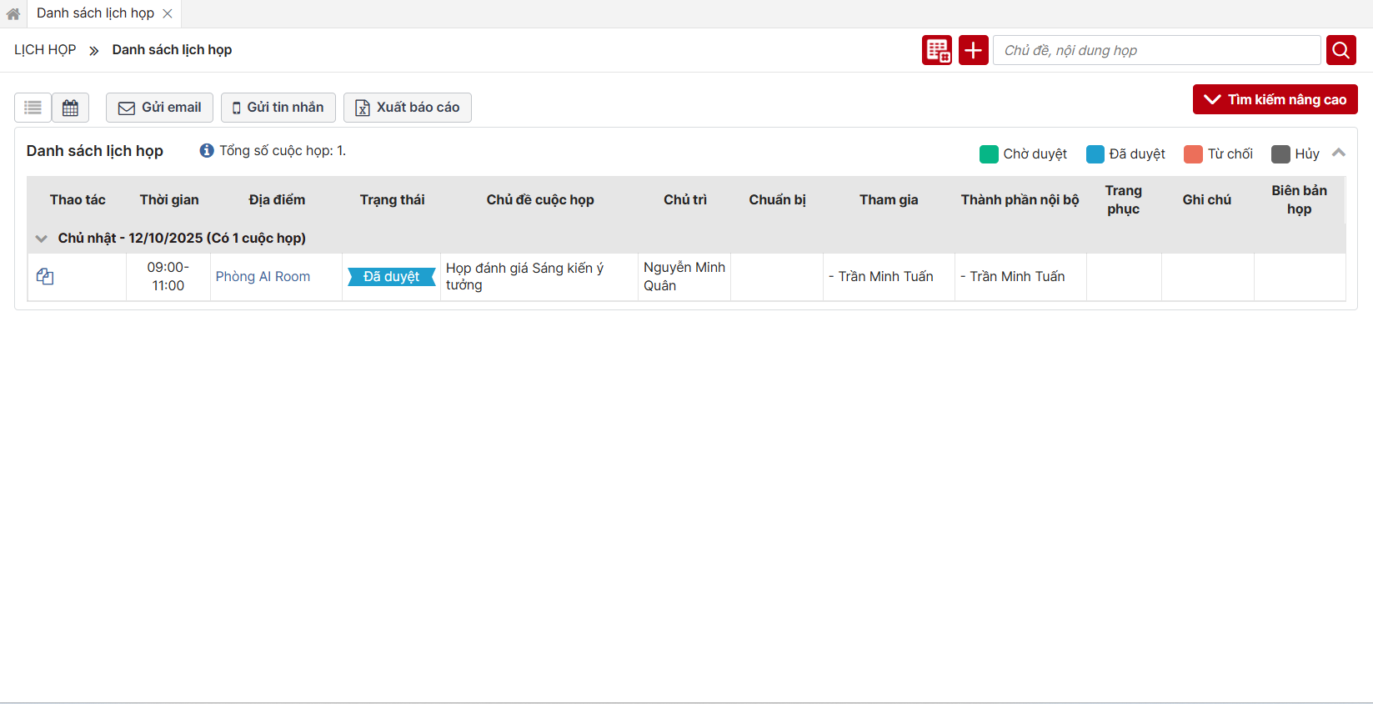
- Danh sách lịch họp

Xem chi tiết Danh sách lịch họp

Xem chi tiết lịch
a. Mục đích, ý nghĩa của chức năng:
- Hệ thống cho phép người dùng xem chi tiết thông tin của lịch họp thuộc lịch tuần
- Tác nhân: Người dùng được phân quyền chức năng.
b. Các bước thực hiện:
- Bước 1: Tại màn hình Danh sách lịch họp, nhấn vào lịch họp muốn xem Hệ thống điều hướng đến màn hình thông tin chi tiết lịch họp như sau:
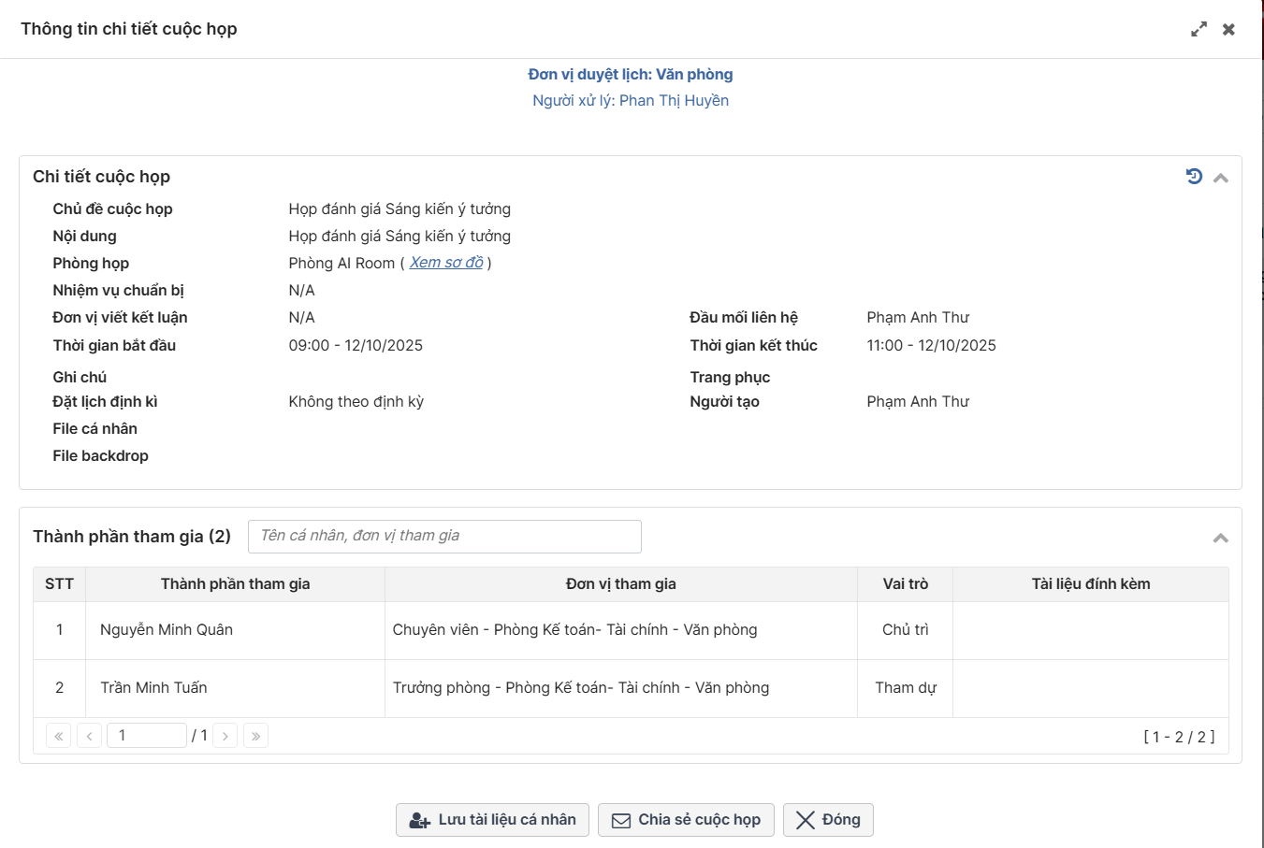
- Màn hình Chi tiết lịch họp
- Bước 2: Người dùng nhấn vào Xem sơ đồ Hiển thị màn hình sơ đồ phòng họp
  - Nhấn nút Đóng để quay về màn hình chi tiết lịch họp
  - Trường hợp phòng họp không có sơ đồ thì hiển thị nội dung “Phòng họp chưa có ảnh sơ đồ”
  - Phòng họp không thuộc quản lý thì tên phòng họp không hiển thị hypelink
- Bước 3: Người dùng nhấn vào icon Xem lịch sử lịch họp

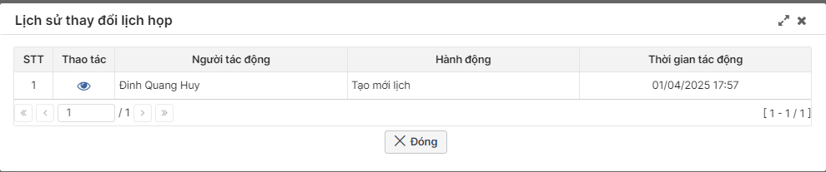
- Bước 4: Xem Thông tin đính kèm
  - Nhãn Tài liệu: Là tài liệu của cuộc họp, tất cả các các nhân được nhìn thấy cuộc họp có thể xem tài liệu
  - Nhãn Tài liệu cá nhân: Là tài liệu của cá nhân người dùng đăng nhập thêm vào và chỉ có cá nhân người dùng xem được tài liệu này.
  - Nhãn Backdrop: Là tài liệu thuộc đơn vị được chọn làm Đơn vị chuẩn bị backdrop khi tạo cuộc họp thêm, tất cả người dùng nhìn thấy đều có thể đọc tài liệu
  - Văn bản đính kèm: Là văn bản được gán với cuộc họp
  - Để xem tài liệu người dùng nhấn vào tên tài liệu cần xem sẽ điều hướng đến màn hình xem file
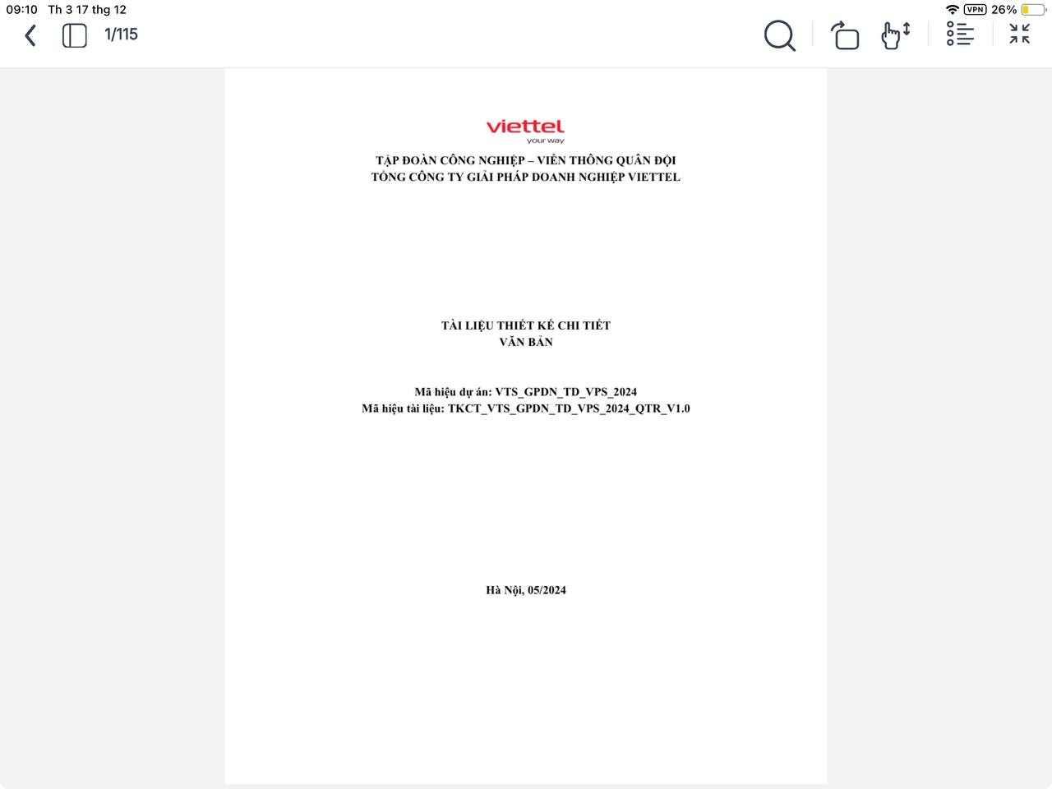
- Màn hình Xem file

Chia sẻ lịch
a. Mục đích, ý nghĩa của chức năng:
- Chức năng chia sẻ lịch cho phép người dùng chia sẻ Lịch họp có kèm file hoặc không kèm file đối với lịch thường và chia sẻ lịch không kèm file đối với lịch họp mật
- Tác nhân: Người dùng được mời tham gia họp trực tiếp (Chủ trì/Chuẩn bị chính/Chuẩn bị phối hợp/Tham dự và chỉ đạo/Tham gia) hoặc người dùng là Thủ trưởng, lãnh đạo, quản lý lịch họp của đơn vị là thành phần tham gia
b. Các bước thực hiện:
- Bước 1: Người dùng đăng nhập thành công vào phần mềm bằng tài khoản được phân quyền chức năng -> Vào menu lịch họp>> Danh sách lịch họp>> Nhấn chọn 1 lịch họp>> Nhấn nút chia sẻ lịch họp Hệ thống hiển thị màn hình chia sẻ lịch họp.
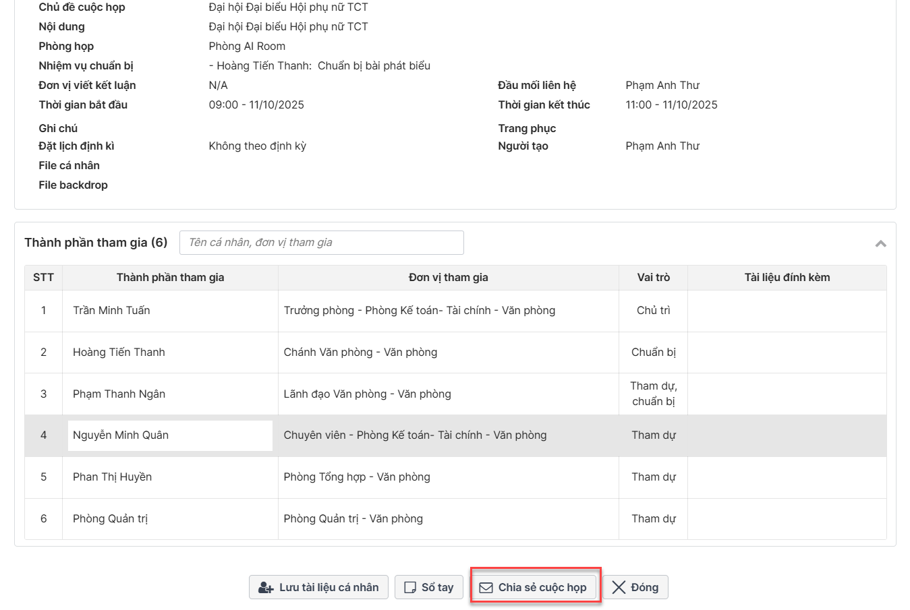
- Bước 2: Chọn hình thức chia sẻ>> Nhập hợp lệ các trường>> Nhấn Chia sẻ Hệ thống thực hiện chia sẻ lịch họp thành công.
Người dùng nhấn nút Đóng để đóng màn hình chia sẻ và quay lại màn hình chi tiết lịch họp.

Sổ tay
a. Mục đích, ý nghĩa của chức năng:
- Chức năng Sổ tay cho phép người dùng ghi chép lại nội dung cuộc họp. Hệ thống có chế độ lưu sổ tay tự động tránh việc người dùng bị mất dữ liệu trong quá trình ghi
- Tác nhân: Người dùng được được phân quyền nhìn thấy cuộc họp
b. Các bước thực hiện:
- Bước 1: Người dùng đăng nhập thành công vào phần mềm bằng tài khoản được phân quyền chức năng -> Vào menu Lịch họp -> Chọn Danh sách lịch họp Nhấn xem chi tiết lịch họp -> Nhấn nút Sổ tay => Hiển thị màn hình Sổ tay
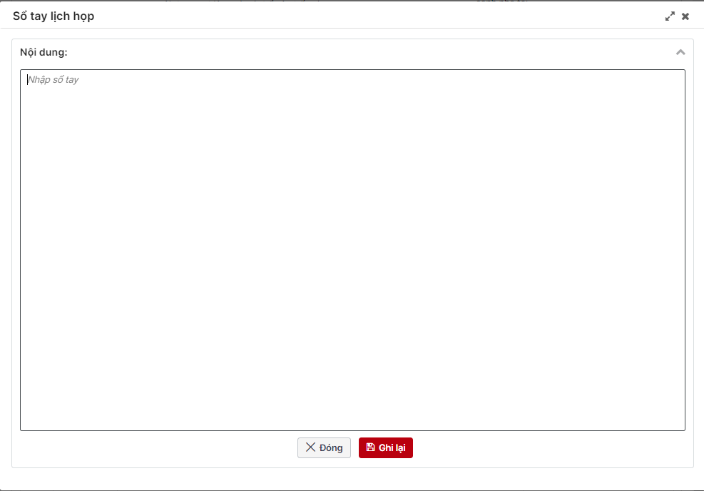
- Màn hình Sổ tay
- Bước 2: Người dùng Nhập hợp lệ các trường dữ liệu>> nhấn nút ghi lại để thực hiện lưu sổ tay. Sau khi lưu vẫn ở màn hình Sổ tay người dùng có thể nhập tiếp dữ liệu. Người dùng nhấn nút Đóng hoặc icon để quay về màn hình trước đó

Lưu tài liệu cá nhân
a. Mục đích, ý nghĩa của chức năng:
- Hệ thống cho phép người dùng lưu lịch họp vào tài liệu cá nhân
- Tác nhân: Người dùng được phân quyền chức năng
b. Các bước thực hiện:
- Bước 1: Tại màn hình chi tiết lịch họp nhấn nút Lưu tài liệu cá nhân 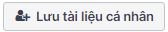 hiển thị màn hình nhập nội dung lưu như sau:
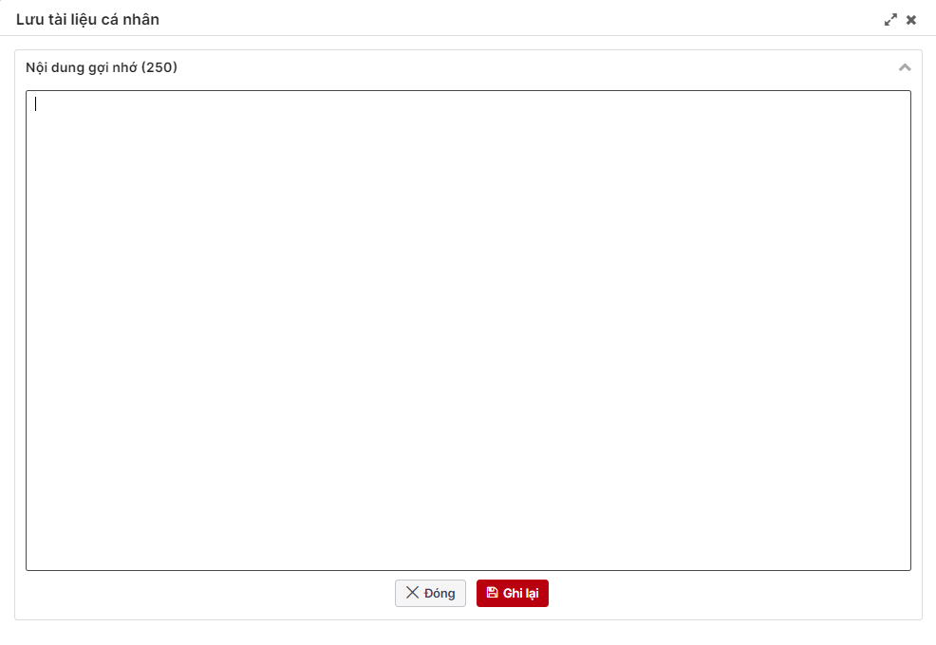
Hình 18. Màn hình lưu tài liệu cá nhân
- Bước 2: Trên màn hình, nhập nội dung hoặc có thể bỏ qua nhập nội dung vì trường này không bắt buộc nhập nhấn nút [Lưu]. Sau khi lưu lại thành công hệ thống thay đổi trạng thái của nút chức năng từ Lưu tài liệu cá nhân thành nút Bỏ lưu tài liệu.
- Ghi chú:
- Người dùng nhấn Đóng trên màn hình Lưu tài liệu cá nhân hệ thống đóng màn hình và không thực hiện lưu.
- Để bỏ lưu tài liệu cá nhân, người dùng nhấn nút Bỏ Lưu tài liệu cá nhân Hệ thống thực hiện bỏ lưu

Đặt lịch họp
a. Mục đích, ý nghĩa của chức năng:
- Hệ thống cho phép người dùng đặt lịch họp
- Tác nhân: Người dùng được phân quyền chức năng
b. Các bước thực hiện:
- Bước 1: Tại màn hình danh sách lịch họp>> Nhấn icon  Hệ thống hiển thị màn hình đặt lịch
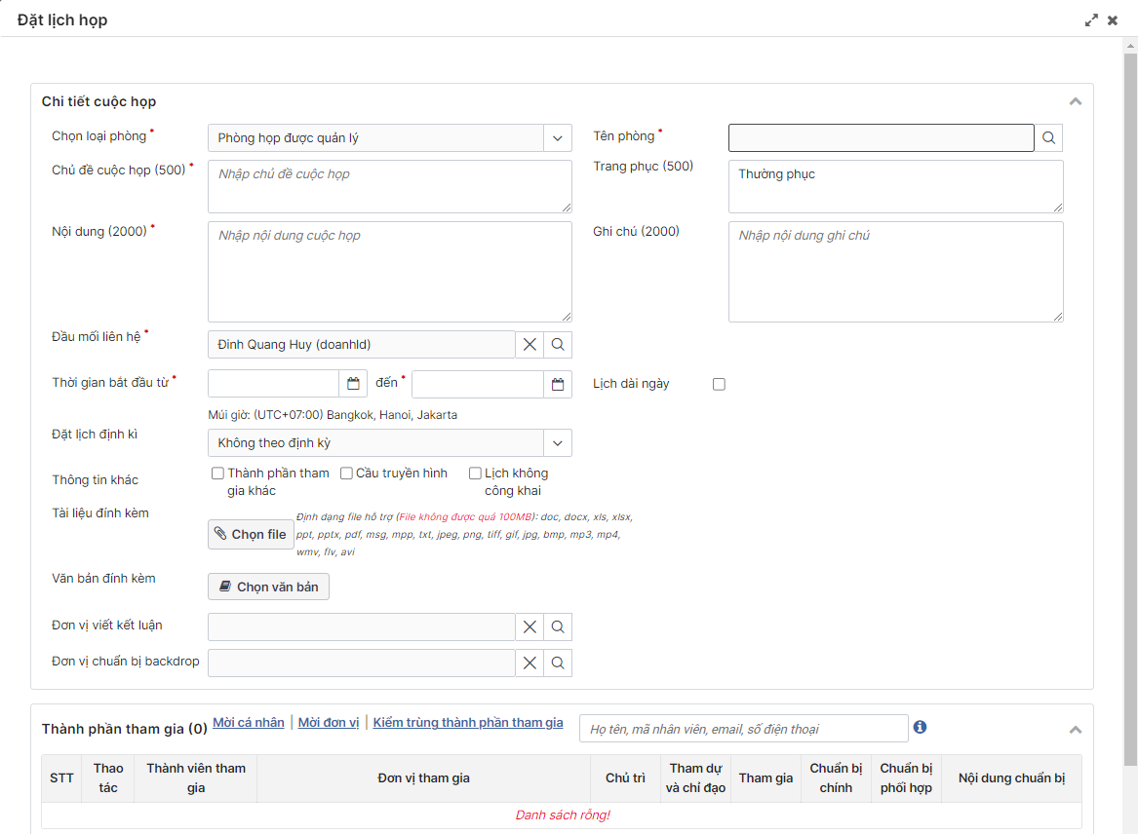
- Bước 2: Nhập thông tin các trường hợp lệ>> nhấn nút Hệ thống thực hiện lưu thông tin lịch họp. Lịch họp vừa tạo ở trạng thái chờ duyệt

Gán thành phần tham gia
a. Mục đích, ý nghĩa của chức năng:
- Chức năng gán thành phần tham gia cho phép người dùng mời thêm cá nhân tham gia cuộc họp, có thể mời chuẩn tham gia hoặc mời chuẩn bị tài liệu cá nhân
- Tác nhân: Người dùng được phân quyền nhìn thấy cuộc họp và có vai trò quản lý lịch họp của đơn vị được mời tham gia họp
b. Các bước thực hiện:
- Bước 1: Người dùng có vai trò không phải chuẩn bị đăng nhập thành công vào phần mềm bằng tài khoản được phân quyền chức năng -> Vào menu Lịch họp -> Chọn Danh sách lịch họp -> Nhấn icon  Gán thành phần tham gia => Hiển thị màn hình Gán thành phần tham gia
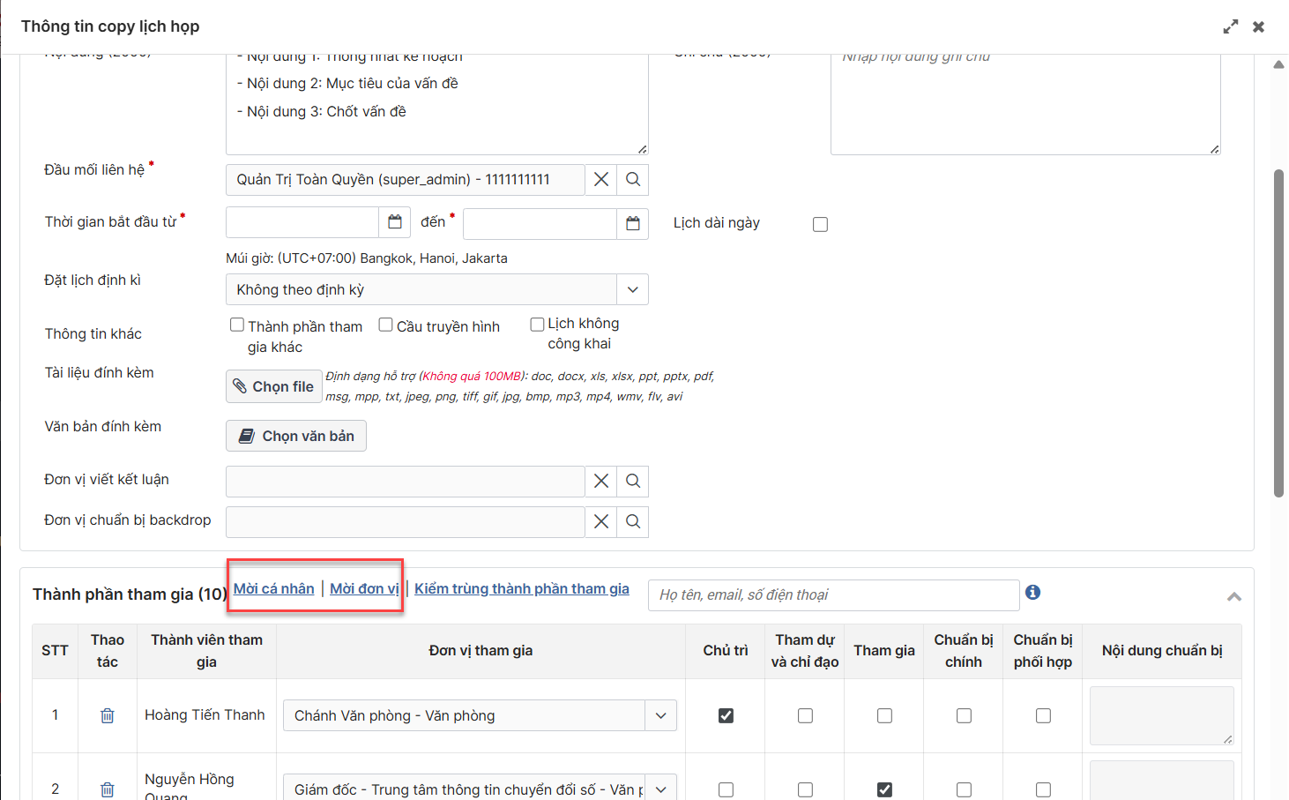
Hình 14. Màn hình Gán thành phần tham gia
- Bước 2: Tại màn hình Gán thành phần tham gia, Nhấn Mời cá nhân hoặc mời đơn vị để gán cá nhân hoặc đơn vị tham gia Hệ thống hiển thị màn hình chọn cá nhân hoặc chọn đơn vị
- Bước 3: Sau khi chọn cá nhân, đơn vị người dùng nhấn ghi lại để Lưu lại thành phần đã gán.
- Nhấn nút Đóng hoặc icon để hủy Gán thành phần tham gia và quay về màn hình chi tiết cuộc họp
- Nhấn nút Gửi SMS để thực hiện gửi tin nhắn cho những thành phần được chọn gửi tin nhắn

Sửa lịch họp
a. Mục đích, ý nghĩa của chức năng:
- Hệ thống cho phép người dùng sửa lịch họp đã đặt
- Tác nhân: Người dùng được phân quyền chức năng
b. Các bước thực hiện:
- Bước 1: Tại màn hình danh sách lịch họp>>Nhấn icon Hệ thống hiển thị màn hình Sửa lịch họp
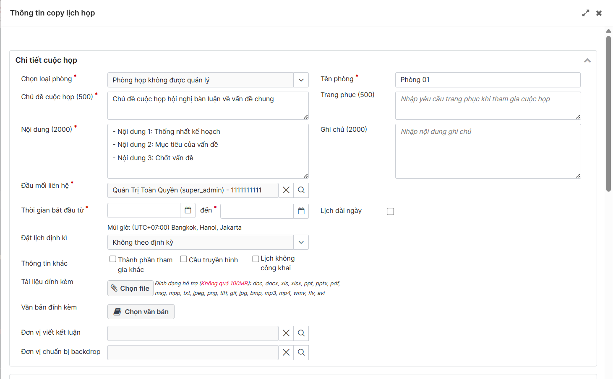
Hình 10: Màn hình sửa lịch họp
- Bước 2: Nhập hợp lệ các trường thông tin>> Nhấn nút 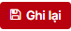 Hệ thống thực hiện cập nhật các trường theo nội dung đã nhập.

Sao chép lịch họp
a. Mục đích, ý nghĩa của chức năng:
- Hệ thống cho phép người dùng sao chép lịch họp đã đặt
- Tác nhân: Người dùng được phân quyền chức năng
b. Các bước thực hiện:
- Bước 1: Tại màn hình danh sách lịch họp>>Nhấn icon Hệ thống hiển thị màn hình Thông tin copy lịch họp với dữ liệu giống với dữ liệu của lịch họp đã chọn sao chép.

- Bước 2: Người dùng có thể sửa các trường thông tin sau đó nhấn nút  Hệ thống thực hiện lưu lịch họp đã sao chép

Phê duyệt lịch họp
a. Mục đích, ý nghĩa của chức năng:
- Hệ thống cho phép người dùng phê duyệt lịch họp đã đặt ở trạng thái chờ duyệt
- Tác nhân: Người dùng được phân quyền chức năng
b. Các bước thực hiện:
- Bước 1: Tại màn hình danh sách lịch họp>>Nhấn icon Hệ thống hiển thị cửa sổ xác nhận duyệt lịch.
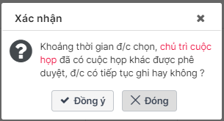
- Bước 2: Người dùng nhấn nút Đồng ý để đồng ý duyệt lịch họp Lịch họp chuyển sạng thái Đã duyệt.
Người dùng nhấn nút Đóng hoặc icon X để đóng cửa sổ xác nhận và quay lại màn hình danh sách lịch họp

Từ chối duyệt lịch họp
a. Mục đích, ý nghĩa của chức năng:
- Hệ thống cho phép người dùng từ chối phê duyệt lịch họp đã đặt ở trạng thái chờ duyệt
- Tác nhân: Người dùng được phân quyền chức năng
b. Các bước thực hiện:
- Bước 1: Tại màn hình danh sách lịch họp>>Nhấn icon Hệ thống hiển thị cửa sổ xác nhận
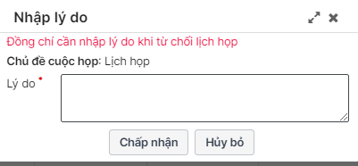
- Bước 2: Người dùng nhấn nút Chấp nhận để xác nhận từ chối phê duyệt Lịch họp chuyển trạng thái Từ chối. Người dùng nhấn Hủy bỏ

Hủy lịch họp
a. Mục đích, ý nghĩa của chức năng:
- Hệ thống cho phép người dùng Hủy lịch họp ở trạng thái đã duyệt
- Tác nhân: Người dùng được phân quyền chức năng
b. Các bước thực hiện:
- Bước 1: Tại màn hình danh sách lịch họp>>Nhấn icon Hệ thống hiển thị Cửa sổ Nhập lý do.
- Bước 2: Người dùng nhập lý do Hủy lịch và nhấn Nút Chấp nhận để xác nhận hủy lịch Lịch họp chuyển trạng thái Hủy.
Người dùng nhấn Hủy bỏ hoặc icon X để đóng cửa sổ Nhập lý do và quay lại màn hình danh sách lịch họp.

Gửi tin nhắn
a. Mục đích, ý nghĩa của chức năng:
- Hệ thống cho phép người dùng Gửi tin nhắn thông tin lịch họp đến tất cả thành phần tham gia lịch họp.
- Tác nhân: Người dùng được phân quyền chức năng
b. Các bước thực hiện:
- Bước 1: Tại màn hình danh sách lịch họp>>Nhấn icon Hệ thống hiển thị cửa sổ gửi tin nhắn
- Bước 2: Nhập các trường thông tin hợp lệ>> Nhấn Nút Gửi để xác nhận gửi tin nhắn. Nhấn Nút hủy bỏ hoặc icon X để đóng cửa sổ gửi tin nhắn và quay lại màn hình danh sách lịch họp.

Lịch tuần cơ quan

Danh sách Lịch tuần cơ quan
a. Mục đích, ý nghĩa của chức năng:
- Hệ thống thực hiện hiển thị lịch họp theo tuần của người dùng đăng nhập
- Tác nhân: Người dùng được phân quyền chức năng.
b. Các bước thực hiện:
- Bước 1: Đăng nhập thành công vào hệ thống
- Bước 2:
Cách 1: Tại màn hình trang chủ, kích chọn vào link Xem thêm như ảnh bên dưới
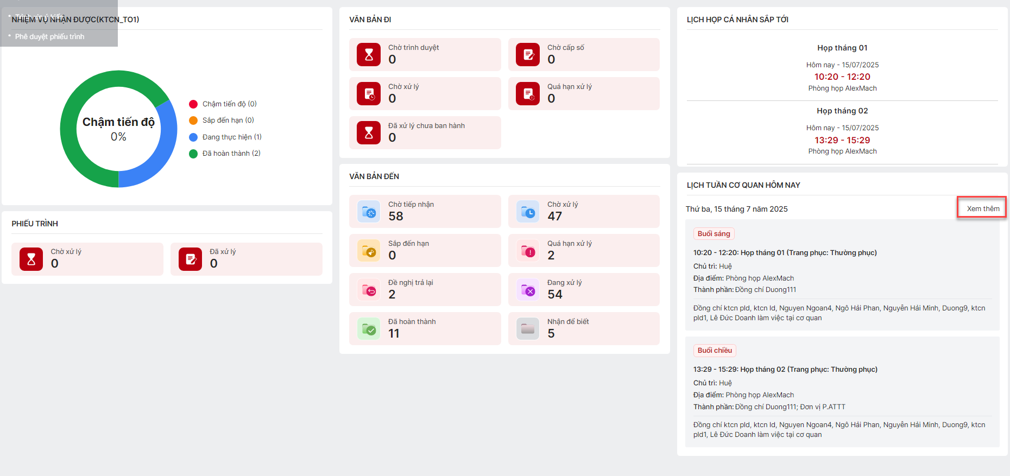
Cách 2: Chọn menu Lịch họp>>Chọn Lịch tuần cơ quan
=> Hệ thống hiển thị màn hình Danh sách lịch họp theo tuần hiện tại thuộc quyền quản lý người dùng đăng nhập như sau:
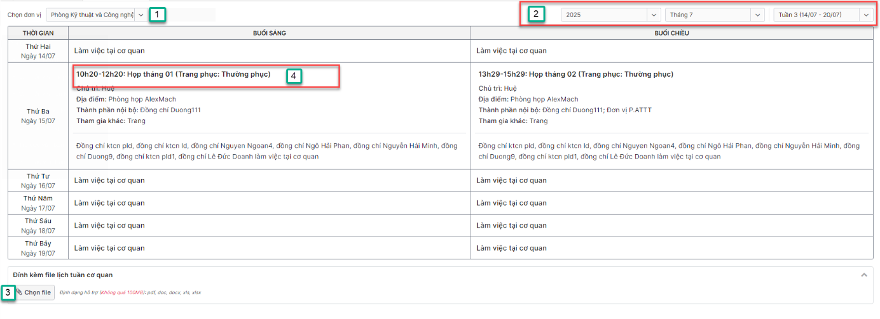
Tại ảnh trên:
- Chọn ô số 1: Hiển danh sách các đơn vị của tài khoản đăng nhập
- Chọn ô số 2: Năm, tháng, tuần người dùng muốn xem lịch
- Chọn ô số 3: Tải file lịch tuần đính kèm (Chỉ hiển thị chức năng với người dùng có vai trò là Quản lý lịch họp của đơn vị)

Xem chi tiết Lịch tuần cơ quan
Bước 1: Người dùng chọn chức năng Lịch họp>>Lịch tuần cơ quan
Bước 2: Chọn vào ô số 4 để xem chi tiết lịch họp

Màn hình hiển thị như bên dưới
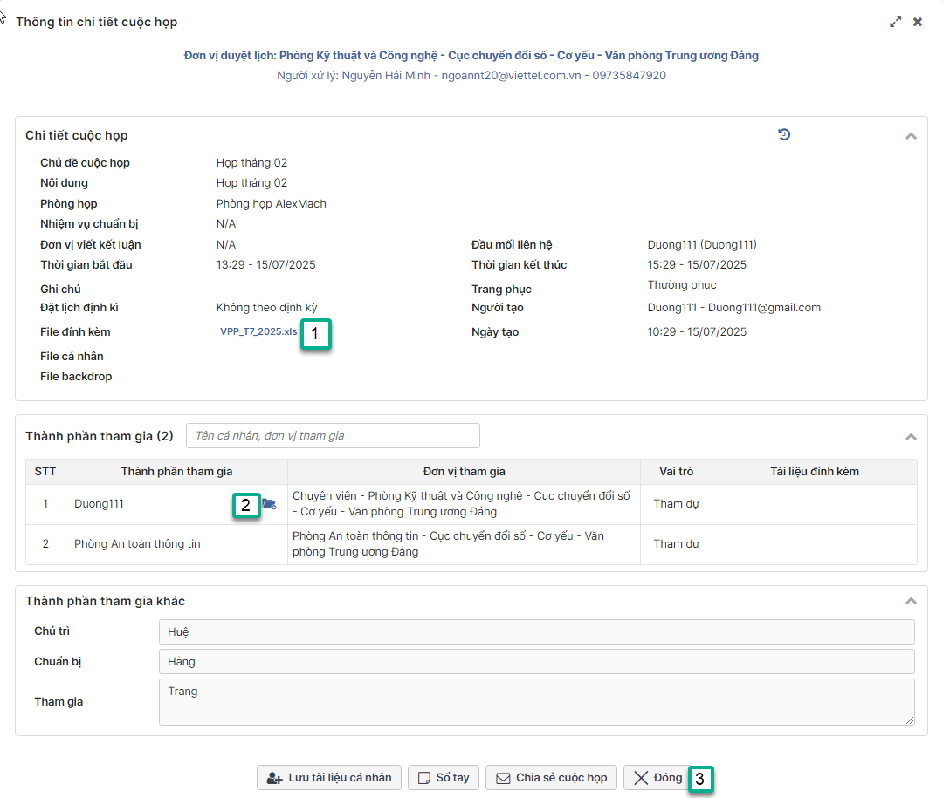
- Chọn ô số 1: Để xem file đã đính kèm trên lịch tuần
- Chọn ô số 2: Để bổ sung thêm file đính kèm
- Chọn ô số 3: Đóng màn hình chi tiết để quay về màn hình trước đó

Lưu tài liệu cá nhân
Bước 1: Tại màn hình Xem chi tiết chọn nút , hiển thị màn hình như bên dưới
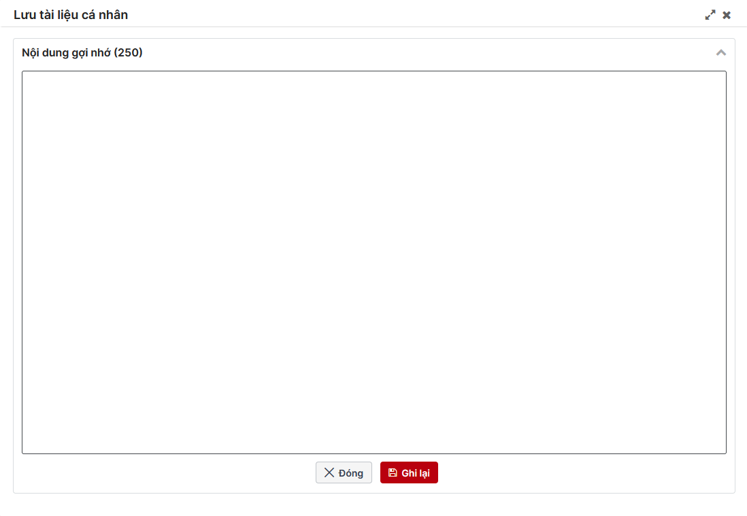
Bước 2: Người dùng nhập các thông tin và chọn nút Ghi lại như số 1 dưới ảnh để hoàn thành trả lại văn bản, hoặc chọn Đóng như ảnh số 2 để hệ thống quay về màn hình Xem chi tiết như ảnh bên dưới
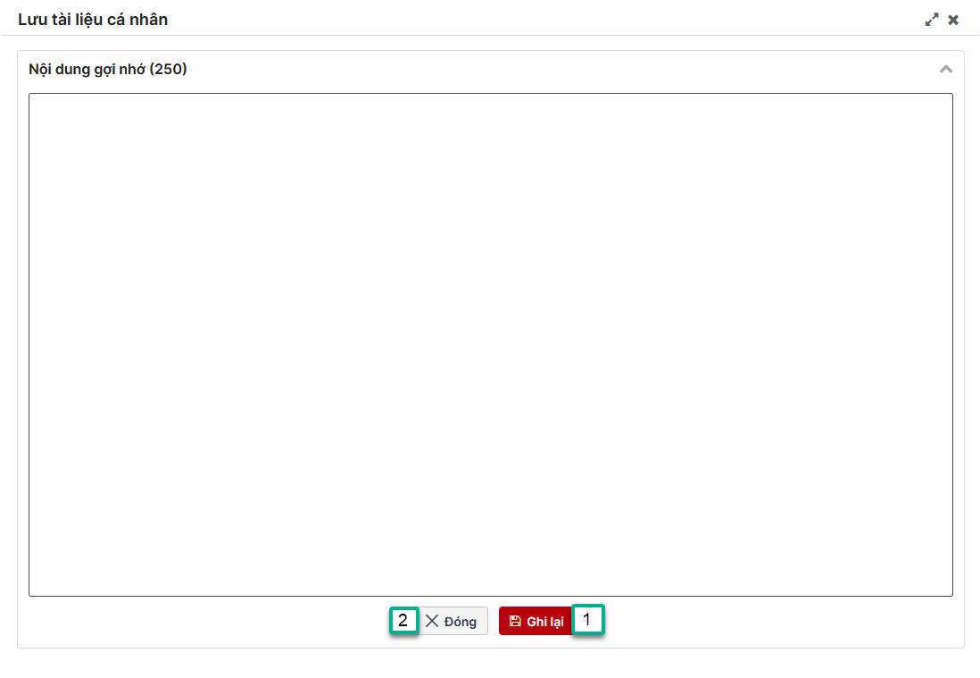

Sổ tay
Bước 1: Tại màn hình Xem chi tiết chọn nút , hiển thị màn hình như bên dưới:
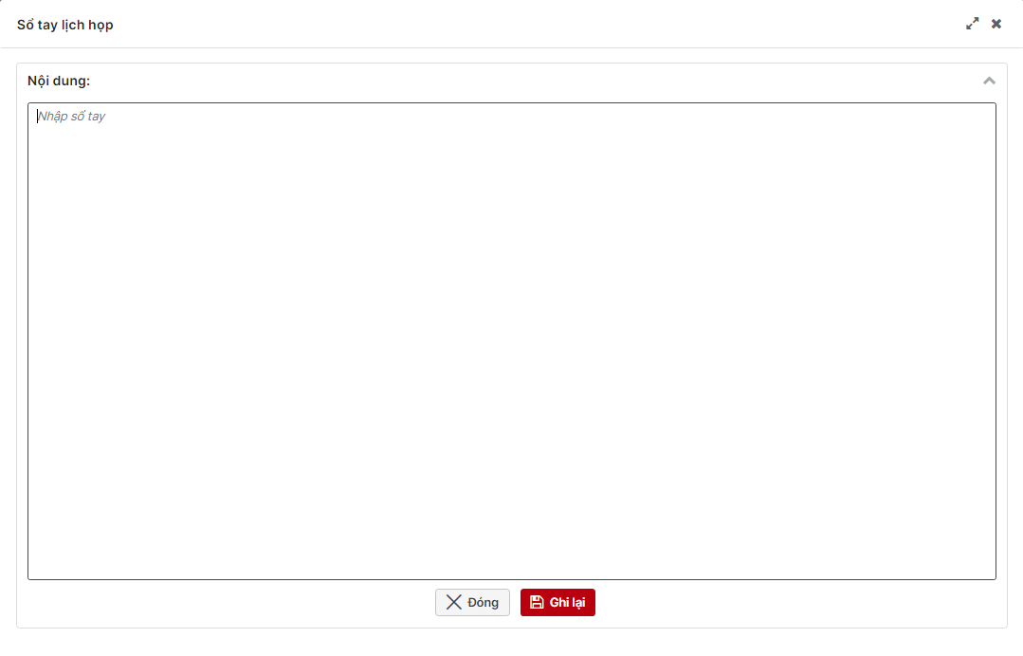
Bước 2: Người dùng nhập các thông tin và chọn nút Ghi lại như số 1 dưới ảnh để hoàn thành thao tác, hoặc chọn Đóng như ảnh số 2 để hệ thống quay về màn hình Xem chi tiết như ảnh bên dưới
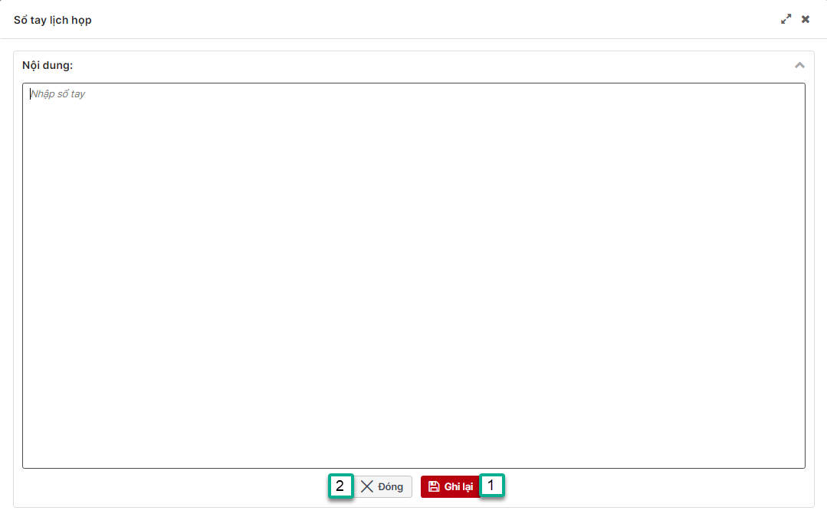

Chia sẻ cuộc họp
Bước 1: Tại màn hình Xem chi tiết chọn nút , hiển thị màn hình màn hình gửi mail

Xuất lịch tuần

Xem Danh sách lịch tuần
a. Mục đích, ý nghĩa của chức năng:
- Hệ thống thực hiện hiển thị danh sách lịch tuần của người dùng đăng nhập
- Tác nhân: Người dùng được phân quyền chức năng.
b. Các bước thực hiện:
- Bước 1: Đăng nhập thành công vào hệ thống
- Bước 2: Chọn menu Lịch họp
- Bước 3: Chọn Xuất lịch tuần Hệ thống hiển thị màn hình Danh sách lịch họp ở tuần hiện tại thuộc quyền quản lý người dùng đăng nhập như sau:
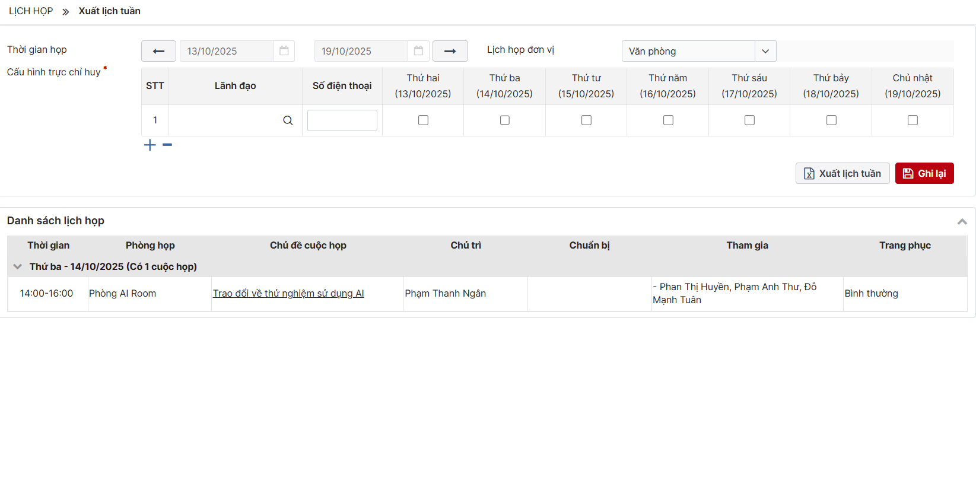
Hình 5. Xuất lịch tuần

Xem chi tiết Danh sách lịch họp

Xem chi tiết lịch
a. Mục đích, ý nghĩa của chức năng:
- Hệ thống cho phép người dùng xem chi tiết thông tin của lịch họp thuộc lịch tuần
- Tác nhân: Người dùng được phân quyền chức năng.
b. Các bước thực hiện:
- Bước 1: Tại màn hình Xuất lịch tuần, nhấn vào lịch họp muốn xem hệ thống điều hướng đến màn hình thông tin chi tiết lịch họp như sau:
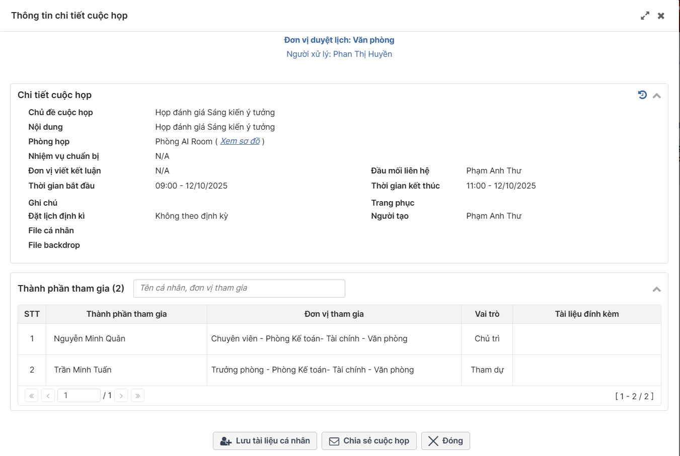
- Màn hình Chi tiết lịch họp
- Bước 2: Người dùng nhấn vào Xem sơ đồ Hiển thị màn hình sơ đồ phòng họp
  - Nhấn nút Đóng để quay về màn hình chi tiết lịch họp
  - Trường hợp phòng họp không có sơ đồ thì hiển thị nội dung “Phòng họp chưa có ảnh sơ đồ”
  - Phòng họp không thuộc quản lý thì tên phòng họp không hiển thị hypelink
- Bước 3: Người dùng nhấn vào icon Xem lịch sử lịch họp


- Bước 4: Xem Thông tin đính kèm
  - Nhãn Tài liệu: Là tài liệu của cuộc họp, tất cả các các nhân được nhìn thấy cuộc họp có thể xem tài liệu
  - Nhãn Tài liệu cá nhân: Là tài liệu của cá nhân người dùng đăng nhập thêm vào và chỉ có cá nhân người dùng xem được tài liệu này.
  - Nhãn Backdrop: Là tài liệu thuộc đơn vị được chọn làm Đơn vị chuẩn bị backdrop khi tạo cuộc họp thêm, tất cả người dùng nhìn thấy đều có thể đọc tài liệu
  - Văn bản đính kèm: Là văn bản được gán với cuộc họp
  - Để xem tài liệu người dùng nhấn vào tên tài liệu cần xem sẽ điều hướng đến màn hình xem file

- Màn hình Xem file

Chia sẻ lịch
a. Mục đích, ý nghĩa của chức năng:
- Chức năng chia sẻ lịch cho phép người dùng chia sẻ Lịch họp có kèm file hoặc không kèm file đối với lịch thường và chia sẻ lịch không kèm file đối với lịch họp mật
- Tác nhân: Người dùng được mời tham gia họp trực tiếp (Chủ trì/Chuẩn bị chính/Chuẩn bị phối hợp/Tham dự và chỉ đạo/Tham gia) hoặc người dùng là Thủ trưởng, lãnh đạo, quản lý lịch họp của đơn vị là thành phần tham gia
b. Các bước thực hiện:
- Bước 1: Người dùng đăng nhập thành công vào phần mềm bằng tài khoản được phân quyền chức năng -> Vào menu lịch họp>> Xuất lịch tuần>> Nhấn chọn 1 lịch họp>> Nhấn nút chia sẻ lịch họp Hệ thống hiển thị màn hình chia sẻ lịch họp. 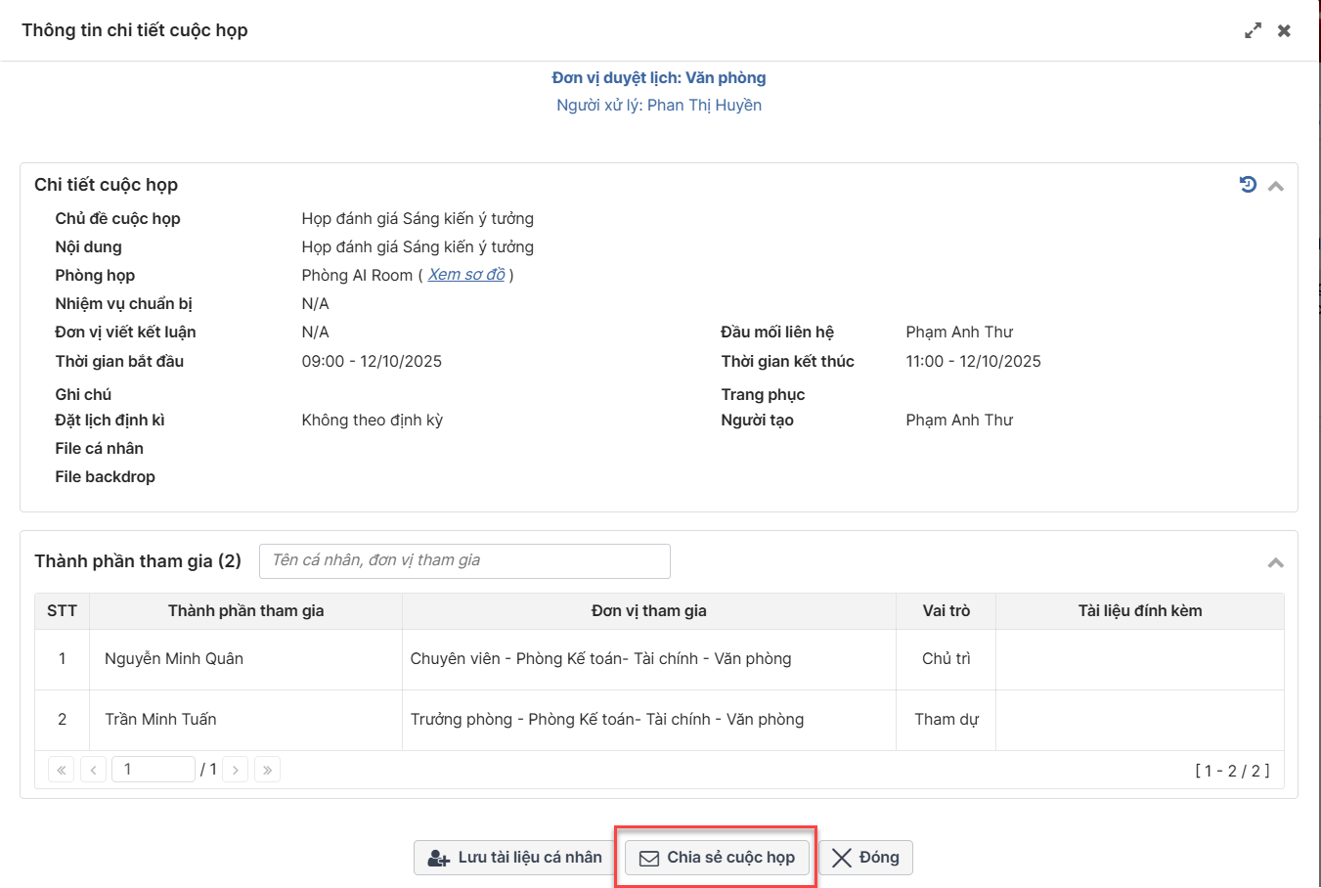
- Bước 2: Chọn hình thức chia sẻ>> Nhập hợp lệ các trường>> Nhấn Chia sẻ Hệ thống thực hiện chia sẻ lịch họp thành công.
Người dùng nhấn nút Đóng để đóng màn hình chia sẻ và quay lại màn hình chi tiết lịch họp.

Sổ tay
a. Mục đích, ý nghĩa của chức năng:
- Chức năng Sổ tay cho phép người dùng ghi chép lại nội dung cuộc họp. Hệ thống có chế độ lưu sổ tay tự động tránh việc người dùng bị mất dữ liệu trong quá trình ghi
- Tác nhân: Người dùng được được phân quyền nhìn thấy cuộc họp
b. Các bước thực hiện:
- Bước 1: Người dùng đăng nhập thành công vào phần mềm bằng tài khoản được phân quyền chức năng -> Vào menu Lịch họp -> Chọn menu Xuất lịch tuần>> Nhấn xem chi tiết lịch họp -> Nhấn nút Sổ tay => Hiển thị màn hình Sổ tay

- Màn hình Sổ tay
- Bước 2: Người dùng Nhập hợp lệ các trường dữ liệu>> nhấn nút ghi lại để thực hiện lưu sổ tay. Sau khi lưu vẫn ở màn hình Sổ tay người dùng có thể nhập tiếp dữ liệu. Người dùng nhấn nút Đóng hoặc icon để quay về màn hình trước đó

Lưu tài liệu cá nhân
a. Mục đích, ý nghĩa của chức năng:
- Hệ thống cho phép người dùng lưu lịch họp vào tài liệu cá nhân
- Tác nhân: Người dùng được phân quyền chức năng
b. Các bước thực hiện:
- Bước 1: Tại màn hình chi tiết lịch họp nhấn nút Lưu tài liệu cá nhân  hiển thị màn hình nhập nội dung lưu như sau:

Hình 18. Màn hình lưu tài liệu cá nhân
- Bước 2: Trên màn hình, nhập nội dung hoặc có thể bỏ qua nhập nội dung vì trường này không bắt buộc nhập nhấn nút [Lưu]. Sau khi lưu lại thành công hệ thống thay đổi trạng thái của nút chức năng từ Lưu tài liệu cá nhân thành nút Bỏ lưu tài liệu.
- Ghi chú:
- Người dùng nhấn Đóng trên màn hình Lưu tài liệu cá nhân hệ thống đóng màn hình và không thực hiện lưu.

Cấu hình trực chỉ huy
a. Mục đích, ý nghĩa của chức năng:
- Chức năng cho phép người dùng cấu hình trực chỉ huy cho lịch tuần
- Tác nhân: Người dùng được cấu hình chức năng
b. Các bước thực hiện:
- Bước 1: Người dùng đăng nhập thành công vào phần mềm bằng tài khoản được phân quyền chức năng -> Vào menu lịch họp>> Xuất lịch tuần>> Nhấn icon + để thêm người trực chỉ huy.
- Bước 2: Nhấn icon để mở cửa sổ chọn cá nhân>> Người dùng chọn cá nhân trực chỉ huy xong nhấn Nút Đồng ý Hiển thị cá nhân đã chọn trong ô Lãnh đạo. Người dùng tích chọn vào ngày trực chỉ huy ở mỗi dòng
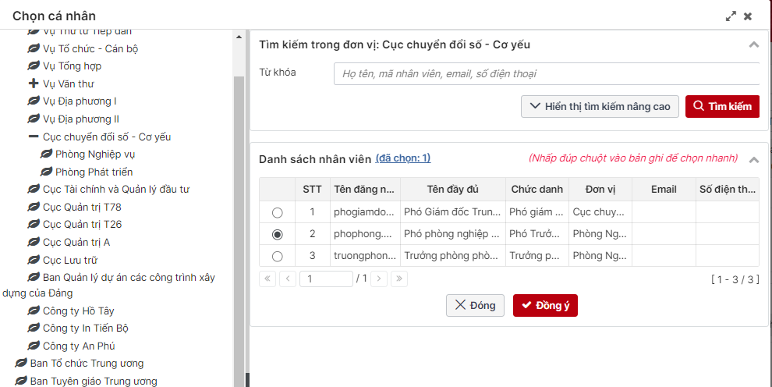
- Bước 3: Người dùng Nhập số điện thoại và tích chọn vào ngày trực chỉ huy ở mỗi dòng sau đó nhấn Ghi lại Hệ thống thực hiện lưu thông tin trực chỉ huy

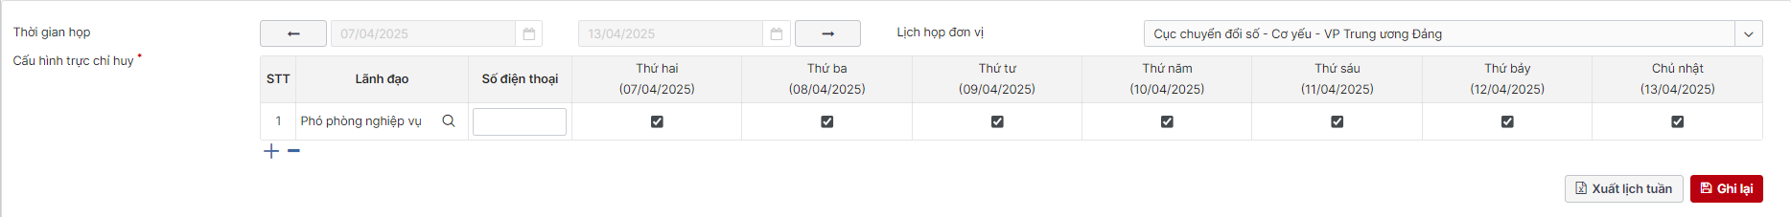

Xuất lịch tuần
a. Mục đích, ý nghĩa của chức năng:
- Chức năng cho phép người dùng cấu hình trực chỉ huy cho lịch tuần
- Tác nhân: Người dùng được cấu hình chức năng
b. Các bước thực hiện:
- Bước 1: Người dùng đăng nhập thành công vào phần mềm bằng tài khoản được phân quyền chức năng -> Vào menu lịch họp>> Xuất lịch tuần Hệ thống hiển thị mà hình Xuất lịch tuần
- Bước 2: Chọn tuần cần xuất và Lịch họp đơn vị>> Nhấn nút Xuất lịch tuần Hệ thống thực hiện tải file lịch tuần đơn vị đã chọn
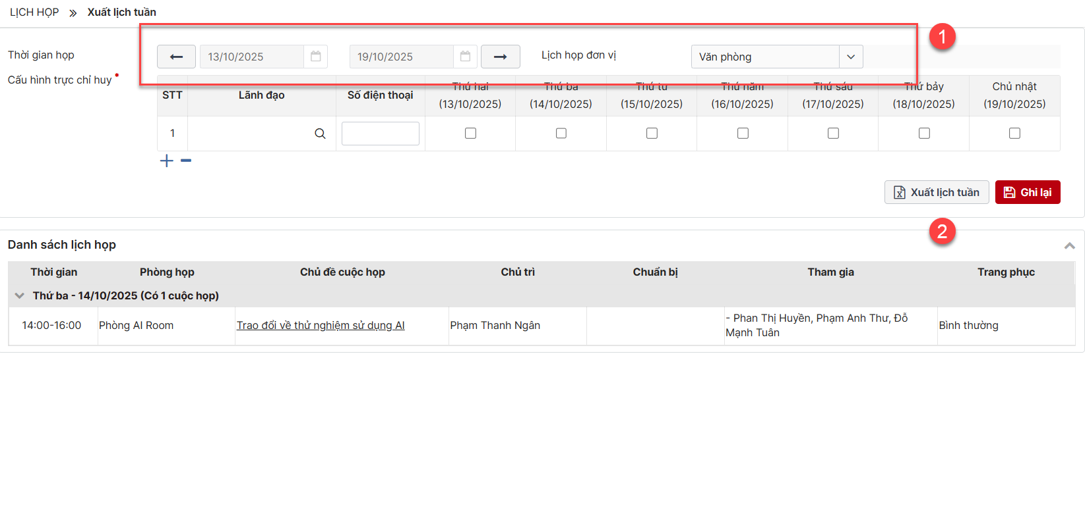

Menu Lịch tuần lãnh đạo

Xem danh sách Lịch tuần lãnh đạo
a. Mục đích, ý nghĩa của chức năng:
- Cho phép xem danh sách lịch tuần của lãnh đạo đơn vị mình và các đơn vị cấp trên
- Tác nhân: Người dùng được phân quyền chức năng.
b. Các bước thực hiện:
- Bước 1: Đăng nhập thành công vào hệ thống
- Bước 2: Chọn menu Lịch họp
- Bước 3: Chọn Lịch tuần lãnh đạo Hệ thống hiển thị màn hình danh sách Lịch tuần lãnh đạo thuộc quyền quản lý người dùng đăng nhập như sau:
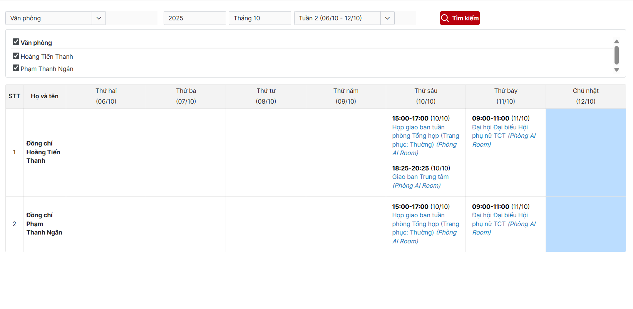

Xem chi tiết Lịch tuần lãnh đạo

4.4.2.1 Xem chi tiết lịch
a. Mục đích, ý nghĩa của chức năng:
- Hệ thống cho phép người dùng xem chi tiết thông tin của lịch họp thuộc lịch tuần
- Tác nhân: Người dùng được phân quyền chức năng.
b. Các bước thực hiện:
- Bước 1: Tại màn hình Lịch tuần lãnh đạo, nhấn vào lịch họp muốn xem hệ thống điều hướng đến màn hình thông tin chi tiết lịch họp như sau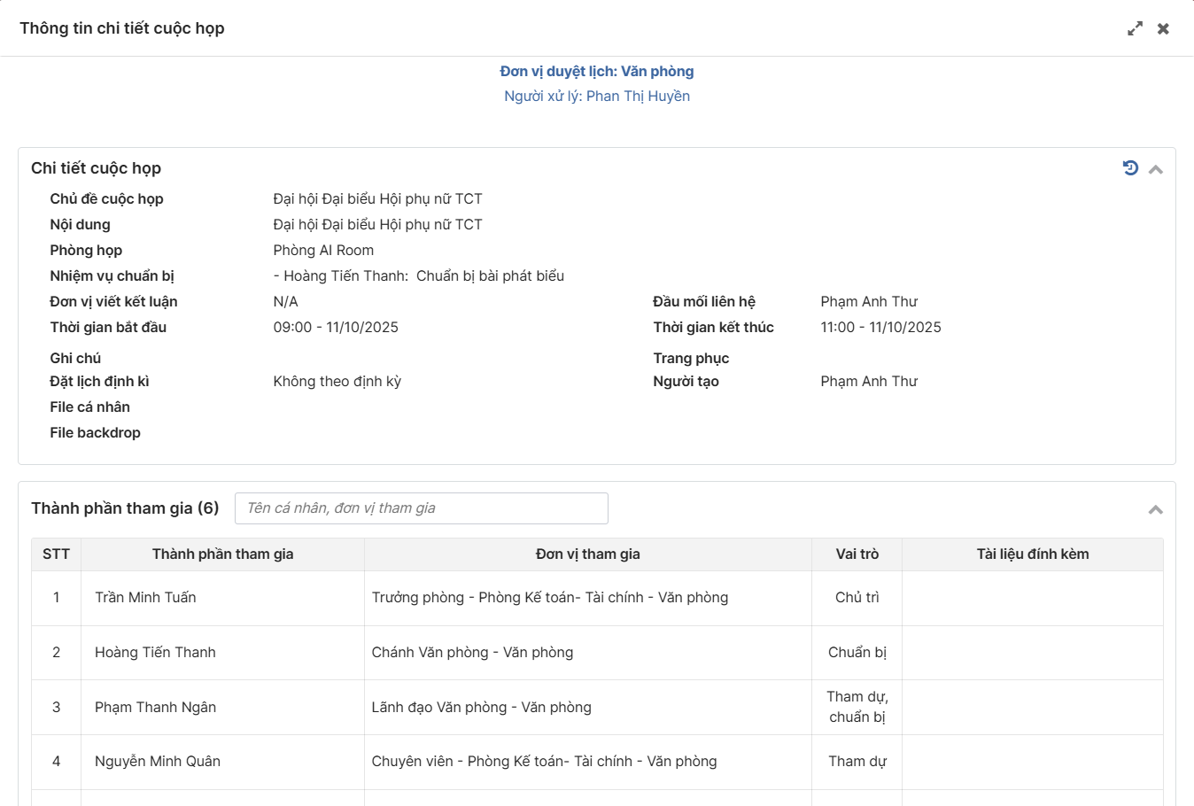
- Màn hình Chi tiết lịch họp
- Bước 2: Người dùng nhấn vào Xem sơ đồ Hiển thị màn hình sơ đồ phòng họp
  - Nhấn nút Đóng để quay về màn hình chi tiết lịch họp
  - Trường hợp phòng họp không có sơ đồ thì hiển thị nội dung “Phòng họp chưa có ảnh sơ đồ”
  - Phòng họp không thuộc quản lý thì tên phòng họp không hiển thị hypelink
- Bước 3: Người dùng nhấn vào icon Xem lịch sử lịch họp


- Bước 4: Xem Thông tin đính kèm
  - Nhãn Tài liệu: Là tài liệu của cuộc họp, tất cả các các nhân được nhìn thấy cuộc họp có thể xem tài liệu
  - Nhãn Tài liệu cá nhân: Là tài liệu của cá nhân người dùng đăng nhập thêm vào và chỉ có cá nhân người dùng xem được tài liệu này.
  - Nhãn Backdrop: Là tài liệu thuộc đơn vị được chọn làm Đơn vị chuẩn bị backdrop khi tạo cuộc họp thêm, tất cả người dùng nhìn thấy đều có thể đọc tài liệu
  - Văn bản đính kèm: Là văn bản được gán với cuộc họp
  - Để xem tài liệu người dùng nhấn vào tên tài liệu cần xem sẽ điều hướng đến màn hình xem file

- Màn hình Xem file

4.4.2.2 Chia sẻ lịch
a. Mục đích, ý nghĩa của chức năng:
- Chức năng chia sẻ lịch cho phép người dùng chia sẻ Lịch họp có kèm file hoặc không kèm file đối với lịch thường và chia sẻ lịch không kèm file đối với lịch họp mật
- Tác nhân: Người dùng được mời tham gia họp trực tiếp (Chủ trì/Chuẩn bị chính/Chuẩn bị phối hợp/Tham dự và chỉ đạo/Tham gia) hoặc người dùng là Thủ trưởng, lãnh đạo, quản lý lịch họp của đơn vị là thành phần tham gia
b. Các bước thực hiện:
- Bước 1: Người dùng đăng nhập thành công vào phần mềm bằng tài khoản được phân quyền chức năng -> Vào menu lịch họp>> Lịch tuần lãnh đạo>> Nhấn chọn 1 lịch họp>> Nhấn nút chia sẻ lịch họp Hệ thống hiển thị màn hình chia sẻ lịch họp. 
- Bước 2: Chọn hình thức chia sẻ>> Nhập hợp lệ các trường>> Nhấn Chia sẻ Hệ thống thực hiện chia sẻ lịch họp thành công.
Người dùng nhấn nút Đóng để đóng màn hình chia sẻ và quay lại màn hình chi tiết lịch họp.

4.4.2.3 Sổ tay
a. Mục đích, ý nghĩa của chức năng:
- Chức năng Sổ tay cho phép người dùng ghi chép lại nội dung cuộc họp. Hệ thống có chế độ lưu sổ tay tự động tránh việc người dùng bị mất dữ liệu trong quá trình ghi
- Tác nhân: Người dùng được được phân quyền nhìn thấy cuộc họp
b. Các bước thực hiện:
- Bước 1: Người dùng đăng nhập thành công vào phần mềm bằng tài khoản được phân quyền chức năng -> Vào menu Lịch họp -> Chọn Lịch tuần lãnh đạo họp Nhấn xem chi tiết lịch họp -> Nhấn nút Sổ tay => Hiển thị màn hình Sổ tay

- Màn hình Sổ tay
- Bước 2: Người dùng Nhập hợp lệ các trường dữ liệu>> nhấn nút ghi lại để thực hiện lưu sổ tay. Sau khi lưu vẫn ở màn hình Sổ tay người dùng có thể nhập tiếp dữ liệu. Người dùng nhấn nút Đóng hoặc icon để quay về màn hình trước đó

4.4.2.4 Lưu tài liệu cá nhân
a. Mục đích, ý nghĩa của chức năng:
- Hệ thống cho phép người dùng lưu lịch họp vào tài liệu cá nhân
- Tác nhân: Người dùng được phân quyền chức năng
b. Các bước thực hiện:
- Bước 1: Tại màn hình chi tiết lịch họp nhấn nút Lưu tài liệu cá nhân  hiển thị màn hình nhập nội dung lưu như sau:

Hình 18. Màn hình lưu tài liệu cá nhân
- Bước 2: Trên màn hình, nhập nội dung hoặc có thể bỏ qua nhập nội dung vì trường này không bắt buộc nhập nhấn nút [Lưu]. Sau khi lưu lại thành công hệ thống thay đổi trạng thái của nút chức năng từ Lưu tài liệu cá nhân thành nút Bỏ lưu tài liệu.
- Ghi chú:
- Người dùng nhấn Đóng trên màn hình Lưu tài liệu cá nhân hệ thống đóng màn hình và không thực hiện lưu.
Để bỏ lưu tài liệu cá nhân, người dùng nhấn nút Bỏ Lưu tài liệu cá nhân Hệ thống thực hiện bỏ lưu

Báo cáo tổng hợp lịch họp
a. Mục đích, ý nghĩa của chức năng:
- Hệ thống cho phép người dùng Xuất báo cáo tổng hợp lịch họp. Các loại báo cáo:
- Thống kê theo cá nhân tham gia
- Thống kê theo đơn vị tham gia
- Thống kê lịch toàn cơ quan Đảng
- Tác nhân: Người dùng được phân quyền chức năng
b. Các bước thực hiện:
- Bước 1: Đăng nhập hệ thống>> Vào menu Lịch họp>> Chọn Báo cáo tổng hợp lịch họp
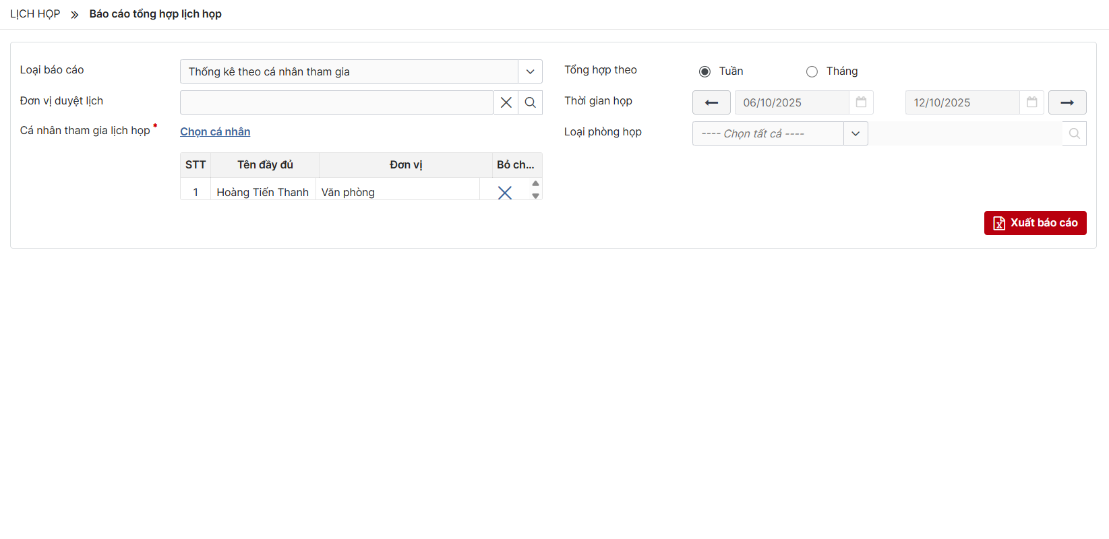
- Bước 2: Chọn loại báo cáo và các điều kiện xuất báo cáo>> nhấn nút Xuất báo cáo Hệ thống thực hiện tải file báo cáo xuống thiết bị.
Ghi chú: Nếu báo cáo không có dữ liệu xuất ra hệ thống thông báo “Không có file dữ liệu”

PHỤ LỤC

N/A

